Aquí ya no crece la comida’: Guatemala ante el cambio climático
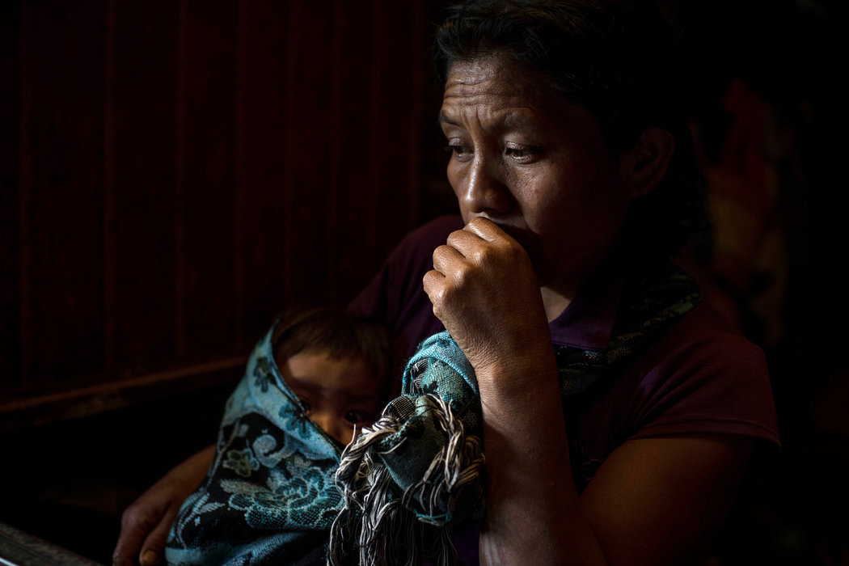Ana Jorge Jorge sostiene a su sobrino. Ella afirma que no hay futuro para su hijo en Guatemala.DANIELE VOLPE PARA THE NEW YORK TIMES
Por NICHOLAS KRISTOF
6 de junio de 2019
NENTÓN, Guatemala — Para entender por qué no funcionan las nuevas sanciones del presidente de Estados Unidos, Donald Trump, y otras medidas que tienen el objetivo de frenar la inmigración de Centroamérica al norte, entren a la casucha oscura y triste de Ana Jorge Jorge.
Ella vive en el altiplano occidental de Guatemala en el pueblo de Canquintic en la ladera de las montañas, cerca del municipio de Nentón; el sueño americano la dejó viuda.
Su marido, Mateo Gómez Tadeo, pidió préstamos de miles de dólares y migró a Estados Unidos hace varios años, después de que sus cultivos no se dieron aquí. Encontró trabajo en Alabama cortando flores, pero luego contrajo una infección y murió. Dejó a niños hambrientos en casa y una deuda enorme que pesa sobre la familia.
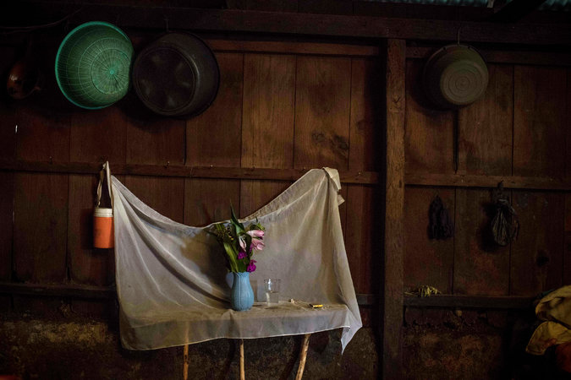Un altar en la casa de la familia Jorge JorgeDANIELE VOLPE PARA THE NEW YORK TIMES
Dos de sus hijos, de 7 y 14 años, también murieron al poco tiempo, al parecer de enfermedades relacionadas con la desnutrición. Ana sacó a otro de sus hijos, Juan, del segundo grado de primaria para que pudiera trabajar en el campo y ayudarle a pagar la deuda. Si no se paga, los prestamistas les quitarán su tierra.
“Ahora todos sufrimos”, me confesó Ana con tristeza. “Tengo que luchar todos los días”.
Si una familia entiende los riesgos de viajar a Estados Unidos, es esta. Sin embargo, Juan, quien ahora tiene 11 años, ya habla de irse al norte, y Ana, aunque le aterra la idea de perderlo, lo aprueba.
“Yo le digo: ‘Vete’”, dijo con desaliento. “‘No hay nada aquí, así que vete’”.
Estoy en mi viaje anual de expedición periodística, al que suelo invitar a un estudiante universitario como premio. Este año vinimos a Guatemala a hacer un reportaje sobre la migración. La estudiante ganadora, Mia Armstrong de la Universidad Estatal de Arizona, y yo hemos escuchado a innumerables guatemaltecos decir que la razón principal de la emigración es la desesperación, y —en un grado en el que la mayoría de los estadounidenses no entienden— esta desesperación suele reflejarse en sequías y temperaturas extremas vinculadas al cambio climático.
“Aquí ya no crece la comida”, afirmó Ana. “Por eso mandaría a mi hijo al norte”.
Existen otros factores para migrar —y la desesperanza también está relacionada con la marginación de las comunidades mayas, que se remonta hasta cientos de años atrás—, cuya responsabilidad está en la capital, dominada por una cleptocracia incompetente. Sin embargo, el cambio climático está agravando la desesperación.
“Las temperaturas han cambiado, eso está claro”, dijo Flori Micaela Jorge Santizo, una mujer de 19 años cuyo esposo abandonó el campo para buscar trabajo en México. Ella mencionó que la sequía y los vientos sin precedentes habían destruido varios cultivos de maíz, lo que dejó a la familia desamparada. Después agregó: “Y como no tenía dinero, mis hijas murieron”.
Sus dos hijas, Isamara y Vidalia, murieron siendo bebés en un par de años, Vidalia apenas hace seis meses.
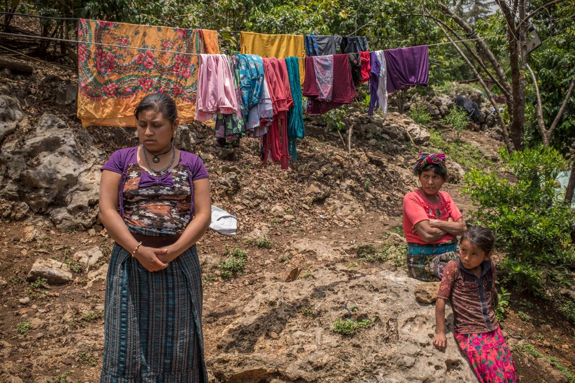Flori Micaela Jorge Santizo, de 19 años, posa frente a su casa en la aldea Canquintic, en el municipio de Nentón.DANIELE VOLPE PARA THE NEW YORK TIMES
La paradoja es que las emisiones de carbono de Estados Unidos son parcialmente responsables de la miseria en Guatemala que impulsa la migración. Sin embargo, cuando esos guatemaltecos desesperados llegan a la frontera estadounidense, son tratados como invasores.
Sí, por supuesto: llegó el momento de mencionar la advertencia usual de que es imposible vincular una sequía o un huracán específico con la crisis climática a largo plazo. Pero puede ser una excusa hueca cuando estás frente a una madre joven que perdió a sus dos hijas a consecuencia del empobrecimiento ocasionado por la sequía.
“La mayoría de estos niños migrarán”, me dijo el director de una escuela secundaria rural, Luis Armando Jiménez, mientras señalaba a sus estudiantes en el patio. “No hay suficiente lluvia, así que su única opción es migrar”.
Mientras algunas familias ven que sus cultivos se marchitan, no dejan de advertir la situación de hogares más afortunados, los que construyen casas nuevas o compran motocicletas con el dinero que manda un pariente que está trabajando en Estados Unidos. Algunas de estas casas nuevas tienen banderas estadounidenses pintadas en las paredes.
Los guatemaltecos entienden el peligro; en el pueblo de Ana, seis personas murieron recientemente en el trayecto a Estados Unidos. Pero el riesgo es preferible a quedarse en una tierra que se seca y no parece tener futuro.
Existen algunas pruebas de que los programas de ayuda pueden hacer que los campesinos se ajusten al cambio climático y así reducir el deseo de emigrar. Sin embargo, Trump ha preferido la peor combinación de estrategias: recortar esos programas de ayuda y negar la crisis climática.
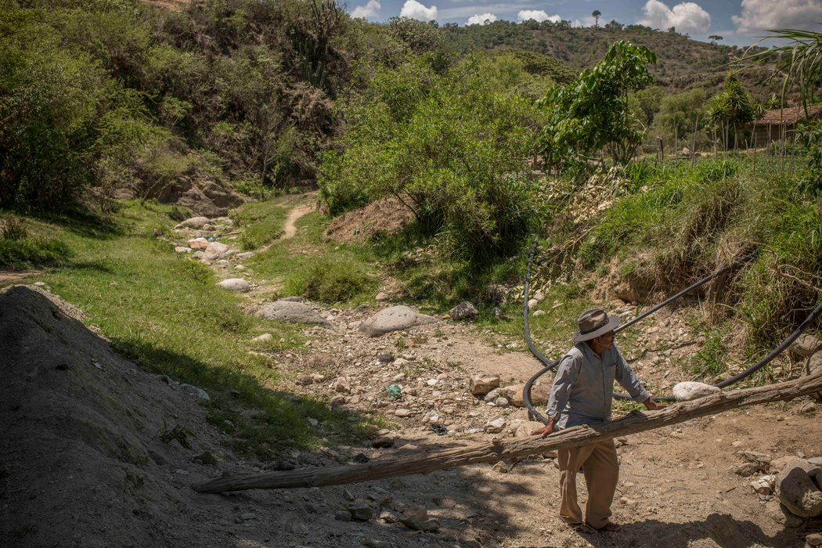Un hombre en Tierra Blanca recuerda haber pescado cuando era niño en un cauce que hoy está seco.DANIELE VOLPE PARA THE NEW YORK TIMES
“Mi marido está en Estados Unidos porque aquí no hay nada”, me dijo Rosa Mendoza Raymundo, de 35 años, originaria del pueblo de Tierra Blanca. “Es una tristeza que nuestra comunidad no tenga agua. Por eso la gente se está yendo”.
Relató que su esposo, Pascual, también se llevó a su hija, Susanna, de 17 años, porque el traficante ofreció un descuento del 30 por ciento si llevaba a un menor, para aprovechar la ventaja de la práctica estadounidense de liberar a un padre con un hijo. Ahora Pascual está limpiando casas en Kansas City, Misuri, y Susanna va a la escuela allá (en el pueblo solo había llegado hasta el tercer año de la escuela primaria).
Mendoza Raymundo señaló a su hijo de 4 años, Pedro, y dijo con resignación: “Si ganamos suficiente dinero, lo mandaremos a Estados Unidos también”.
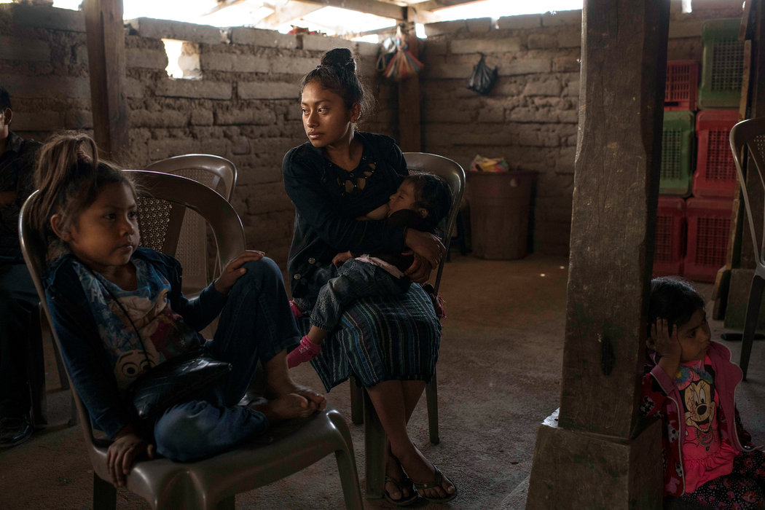Marta Estela amamanta a su hija en Tierra Blanca. Su esposo, Edvin, se encuentra trabajando en Seattle.DANIELE VOLPE PARA THE NEW YORK TIMES
Entre algunos campos quemados de maíz y tomate, Julio Mateo Mateo, de 42 años, explicó por qué dos de sus hijos se fueron a Estados Unidos: “Dijeron: ‘No llueve. A qué nos quedamos’”. Uno de sus hijos, Edvin, ahora está en Seattle; trabaja doce horas al día, siete días de la semana, y manda dinero a casa. Su otro hijo, Domingo, fue arrestado en marzo y está esperando su deportación.
Un tercer hijo, que ahora tiene 14 años, será el próximo en probar suerte. Quedarse mientras los cultivos no se dan y los niños sufren no es opción.
“No llueve y no hay cómo cultivar”, dijo Mateo Mateo, quien agregó: “No se puede vivir aquí”.
https://www.nytimes.com/es/2019/06/06/cambio-climatico-guatemala-migracion/amp/?__twitter_impression=true

